Rapport TD1

I-Toolings

• Installer Electrum

• Lancer Electrum sur Testnet

• Récupérer des tBTC (testnet bitcoin) sur un faucet

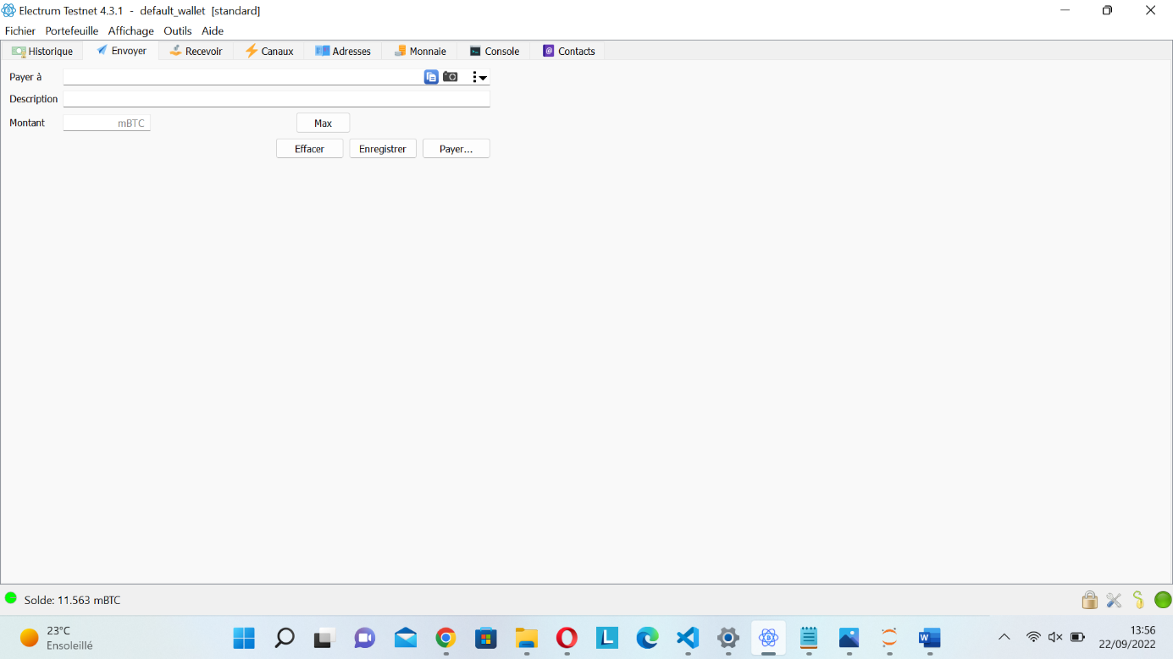

• Signer un message pour le professeur

• Vérifier un message du professeur

La partie vérification et signature ont été envoyé par mail. La bonne signature était la signature 2.

II- Wallet management

• Créer un wallet

• Importer un wallet

• Créer un wallet read only

• Créer un wallet multisig

Je suis tous seul pour ce TD je ne peux donc pas faire de wallet multisig mais voila comment faire :

• Dump private keys

• Import private keys

Pour importer les clés privées il faut utiliser un wallet spectateur qui contiendra uniquement les clés privées

III- Transaction management

• Envoyer une tx simple

• Dépenser un UTXO specific

• Dépenser plusieurs UTXO dans une seule tx

• Envoyer des fonds à plusieurs adresses en une seule tx

• Emettre une tx multisig

• Exporter une liste des UTXOs de votre wallet

IV- Cold storage

• Boot on tails

• Créer un cold wallet

• Importer un wallet read only sur une machine connectée à internet

• Créer une tx sur une machine connectée

• Signer la tx sur une machine déconnectée

• Broadcaster la tx depuis la machine connectée

Je n’ai pas de clé usb pour télécharger tails je m’en procure une des que possible.